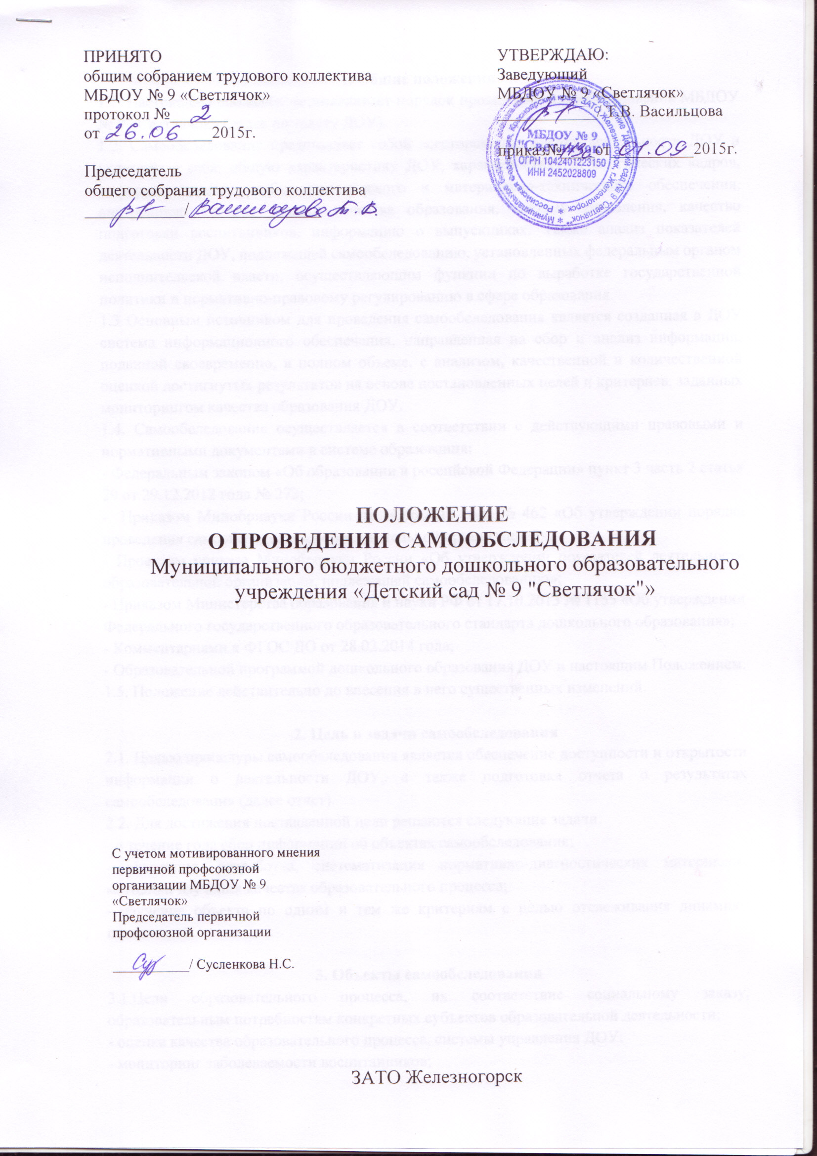

1. Общие положения
1.1. Настоящее положение устанавливает порядок проведения самообследования МБДОУ № 9 «Светлячок» (далее по тексту ДОУ).
1.2. Самообследование представляет собой всестороннюю оценку деятельности ДОУ и включает в себя: общую характеристику ДОУ, характеристику педагогических кадров, информационного, учебно-методического и материально-технического обеспечения, внутреннюю систему оценки качества образования, систему управления, качество подготовки воспитанников, информацию о выпускниках. Также анализ показателей деятельности ДОУ, подлежащей самообследованию, установленных федеральным органом исполнительской власти, осуществляющим функции по выработке государственной политики и нормативно-правовому регулированию в сфере образования.
1.3 Основным источником для проведения самообследования является созданная в ДОУ система информационного обеспечения, направленная на сбор и анализ информации, поданной своевременно, в полном объеме, с анализом, качественной и количественной оценкой достигнутых результатов на основе постановленных целей и критериев, заданных мониторингом качества образования ДОУ.
1.4. Самообследование осуществляется в соответствии с действующими правовыми и нормативными документами в системе образования:
- Федеральным законом «Об образовании в российской Федерации» пункт 3 часть 2 статья 29 от 29.12.2012 года № 273;
- Приказом Минобрнауки России от 14.06.2013 года № 462 «Об утверждении порядка проведения самообследования образовательной организацией»;
- Проектом приказа Минобрнауки России «Об утверждении показателей деятельности образовательной организации, подлежащей самообследованию»;
- Приказом Министерства образования и науки РФ от 17.10.2013 № 1155 «Об утверждении Федерального государственного образовательного стандарта дошкольного образования»;
- Комментариями к ФГОС ДО от 28.02.2014 года;
- Образовательной программой дошкольного образования ДОУ и настоящим Положением.
1.5. Положение действительно до внесения в него существенных изменений.

2. Цель и задачи самообследования
2.1. Целью процедуры самообследования является обеспечение доступности и открытости информации о деятельности ДОУ, а также подготовка отчета о результатах самообследования (далее отчет).
2.2. Для достижения поставленной цели решаются следующие задачи:
- в течение года сбор информации об объектах самообследования;
- адаптация, разработка, систематизация нормативно-диагностических материалов, методики изучения качества образовательного процесса;
- изучение объекта по одним и тем же критериям с целью отслеживания динамики показателей.

3. Объекты самообследования
3.1.Цели образовательного процесса, их соответствие социальному заказу, образовательным потребностям конкретных субъектов образовательной деятельности:
- оценка качества образовательного процесса, системы управления ДОУ;
- мониторинг заболеваемости воспитанников;
- степень освоения воспитанниками образовательной программы дошкольного образования ДОУ, их достижения;
- степень готовности воспитанников к обучению;
- удовлетворенность различных групп потребителей (родителей, педагогов) деятельностью ДОУ.
3.2. Качество образовательного процесса, реализуемого в ДОУ:
- в процессе организации различных видов детской деятельности (двигательной, игровой, коммуникативной, трудовой, познавательно-исследовательской, продуктивной, музыкально-художественной, восприятие художественной литературы) и в ходе режимных моментов;
- организация самостоятельной деятельности воспитанников;
- взаимодействия с семьями воспитанников по реализации образовательной программы дошкольного образования ДОУ.
3.3.Качество условий реализации образовательной программы дошкольного образования:
- кадровое обеспечение;
- материально-техническое обеспечение;
- учебно-методическое обеспечение;
- информационно-библиотечное обеспечение;
- психолого-педагогическое обеспечение;
- финансовое обеспечение.
3.4. Показатели деятельности, подлежащие самообследованию:
- общая характеристика ДОУ;
- особенности образовательного процесса;
- условия осуществления образовательного процесса;
- результаты деятельности ДОУ;
- кадровый потенциал;
- финансовые ресурсы ДОУ и их использование;
- решения, принятые по итогам общественного обсуждения;
- заключение, перспективы и планы развития.

4. Этапы проведения самообследования:
Процедура самообследования включает в себя следующие этапы:
- планирование и подготовку работ по самообследованию ДОУ;
- организацию и проведение самообследования ДОУ;
- обобщение полученных результатов и на их основе формирование годового итогового отчета;
- рассмотрение отчета на Педагогическом совете ДОУ;
- публикация материалов в информационно-телекоммуникационной сети
Интернет и передача их Учредителю с сопроводительным письмом ежегодно до 1 сентября.

5. Порядок проведения самообследования
5.1. Самообследование ДОУ осуществляется заведующим ДОУ, старшим воспитателем, заведующим хозяйством, медицинской сестрой в пределах компетенции:
- заведующий ДОУ – общее руководство процедурой самообследования и социологический мониторинг; сбор информации социального заказа о ДОУ: родителях, школе, их потребностях и удовлетворенности в услугах ДОУ; оценка системы управления ДОУ; мониторинг качества условий реализации образовательной программы дошкольного образования (материально-техническое, кадровое, финансовое обеспечение, кадровый потенциал);
- старший воспитатель – оценка качества реализации образовательной программы дошкольного образования; степень освоения воспитанниками образовательной программы дошкольного образования, их достижения; степень готовности воспитанников к школьному обучению; качество условий реализации образовательной программы дошкольного образования (учебно-материальное, информационно-методическое, психолого- педагогическое обеспечение);
- заведующий хозяйством – мониторинг материально-технического обеспечения образовательного процесса;
- медицинская сестра – мониторинг состояния положительных и отрицательных тенденций здоровья воспитанников, заболеваемость, физическое развитие, состояние всех функциональных систем и др.; выявление факторов отрицательно влияющих на самочувствие и здоровье воспитанников и др.;
5.2. Самообследование проводится ДОУ ежегодно в конце учебного года до 31 августа.
5.3. Низкие показатели, полученные в ходе самообследования ДОУ, являются основанием для планирования коррекционных мероприятий по устранению выявленных проблем.

6. Делопроизводство
6.1. Ежегодно в мае издаётся приказ заведующего о проведении самообследования ДОУ.
6.2. Результаты самообследования ДОУ оформляются в виде отчета, включающего аналитическую часть и результаты анализа показателей деятельности организации.
6.2. Отчет представленной информации содержит выводы (заключения) о соответствии ДОУ нормативным правовым актам российской Федерации в области образования, установленным показателям деятельности, региональным правовым актам, локальным актам ДОУ.
6.3. Отчет подписывается заведующим ДОУ и заверяется печатью.
6.4. Отчет по итогам самообследования ДОУ передается Учредителю с сопроводительным письмом не позднее 1 сентября текущего года и размещается на официальном сайте ДОУ в информационно-телекоммуникационной сети Интернет.

